Rapport de séance du 17 Décembre 2018

Lors de cette séance je me suis surtout intéressé à l’accéléromètre. J’ai demandé l’acquisition d’un accéléromètre GY-521, celui-ci étant plus adapté à notre projet dans la mesure où il contient un gyroscope 3 axes. J’ai commencé par souder les pattes, pour pouvoir effectuer les branchements par la suite.

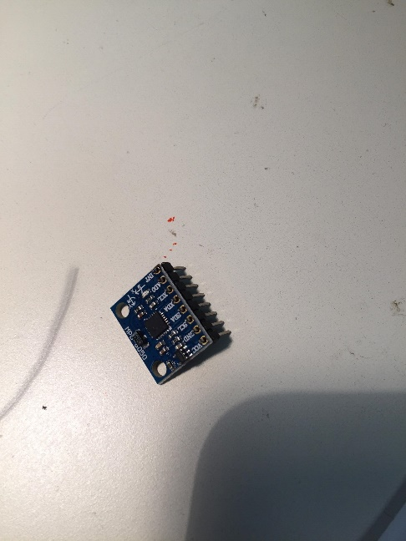

J’ai ensuite regardé le code, j’ai réussi à trouver un bout de code sur internet permettant d’obtenir la valeur de l’angle suivant l’axe y. J’ai donc rajouté du code pour pouvoir avoir la valeur de l’angle suivant les 3 axes (x,y,z).

De son côté Louis est tout d’abord parti chercher un colis contenant des chappes à rotule, 2 palonniers et une tige filetée. Nous avons agrandi grâce à une perceuse le trou d’un des palonniers pour pouvoir mettre en place la tringlerie, Louis s’est chargé de la mise en place. Il a également fixé les moteurs sur les supports.

